|  |  |
| --- | --- |
| **Projekt** | **Erschliessung Hagnen Mollis**  **Neubau Regenwasser und Fernwärme und Ersatz bestehende Hydrantenleitung und Kabelanlage EW** |
| **Bau Nr.** | **2015-13 Erschliessung Hagnen, Mollis (Gemeinde Glarus Nord)**  **2045.02 (Raymann AG)** |

**TECHNISCHER BERICHT vom 10.04.2015**

|  |  |
| --- | --- |
| **Projektstand** | Bauprojekt / Baugesuch |

**Projektperimeter**

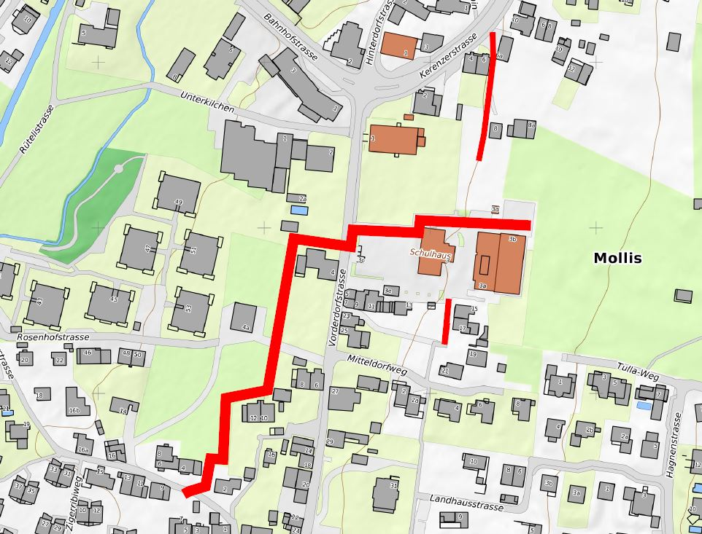

|  |  |  |
| --- | --- | --- |
| **Bauherrschaft** | Gemeinde Glarus Nord  Bau und Umwelt  Fachstelle Tiefbau  Schulstrasse 2  8867 Niederurnen | Technische Betriebe Glarus Nord  Abteilung Dienste  Abteilung Netze  Büntgasse 2  8752 Näfels |
| **Projektverfasser** | Raymann AG  Schweizerhofstr. 2  8750 Glarus |  |
| **Datum** | 08. April. 2015 mm |  |

**Inhalt**

1. Projektgrundlagen 3

1.1. Projektbeteiligte 3

1.2. Ausgangslage 3

1.3. Projektziele 3

2. Kanalisation 3

2.1. Projektierungsgrundlagen 3

2.1.1. Projektdefinition 3

2.2. Projektbeschrieb 4

2.2.1. Kanalbau 4

2.2.2. Hydraulische Berechnungen 4

2.2.3. Auswirkungen im Überlastfall (Betriebszustand) 4

2.2.4. Dichtheitsprüfung 4

3. Wasser 4

3.1. Projektierungsgrundlagen 4

3.1.1. Projektdefinition 4

3.2. Projektbeschrieb 5

3.2.1. Leitungsbau 5

4. Fernwärme 5

4.1. Projektierungsgrundlagen 5

4.1.1. Projektdefinition 5

4.2. Projektbeschrieb 5

4.2.1. Leitungsbau 5

5. EW und Kabel TV 5

5.1. Projektierungsgrundlagen 5

5.1.1. Projektdefinition 5

5.2. Projektbeschrieb 5

5.2.1. Leitungsbau 5

6. Bauausführung 6

6.1. Bauablauf 6

7. Beilagen 6

1. Projektgrundlagen
   1. Projektbeteiligte

Folgende Werke, Dienstabteilungen und Dritte beteiligen sich am Projekt:

|  |  |
| --- | --- |
| Technische Betriebe Glarus Nord, EW Netze | HA Bau und Umwelt, Fachstelle Tiefbau |
| Technische Betriebe Glarus Nord, Fernwärme | HA Liegenschaften??? |
|  |  |

* 1. Ausgangslage

Die Technischen Betriebe Glarus Nord planen einen Ausbau der bestehenden Fernwärmeanlage mit dem Ziel das Primarschulhaus an der Vorderdorfstrasse in Mollis an das Fernwärmenetz zu integrieren. Mit den geplanten Bauarbeiten im Bereich der Rampe Primarschulhaus und Mehrzweckhalle kann die Gemeinde Glarus Nord das im GEP (Genereller Entwässerungsplan) vorgesehene Teilstück zur Erschliessung Hagnen realisieren und somit die Grundlage für die spätere Erschliessung des Gebietes sicherstellen. Zu diesem Zweck wird neben dem Abwasser auch die Hydrantenleitung neu erstellt. Die Technischen Betriebe werden Ihrerseits die Erschliessung des Gebietes Hagnen mit Elektrizität und Fernwärme vorbereiten.

* 1. Projektziele

Die Bauherrschaft verfolgt mit dem vorliegenden Projekt die nachfolgenden übergeordneten Ziele:

* Realisierung Trennsystem im Abwasser gem. SIA 190.
* Wiederinstandstellung Strasse gem. VSS-Normenwerk.
* Erschliessung Wasser gemäss den Richtlinien der SVGW
* Ausführung übrige Werkleitungen gemäss einschlägigen Normen und Weisungen der Technischen Betriebe Glarus Nord.

1. Kanalisation
   1. Projektierungsgrundlagen
      1. Projektdefinition

* Die bestehende Mischwasserleitung ist gemäss Kanalfernsehaufnahmen in einem guten Zustand. Im GEP ist jedoch ein Mischsystem gemäss SIA Norm 190 vorgesehen.
* Das Projekt umfasst den Neubau der Regenabwasserleitung von der Vorderdorfstrasse bis zur Bauparzelle Hagnen oberhalb der Mehrzweckhalle. Die neue Kanalisation weist min. 10 ‰ Gefälle Richtung Vorderdorfstrasse auf.
* Es können alle Liegenschaften wie bisher im Freigefälle mit der bestehenden Abwasserleitung abgeführt werden. Das Regenabwasser wird getrennt und der projektierten Regenabwasserleitung zugeführt.
* Gleichzeitig mit dem Projekt ist nach Möglichkeit eine Versickerungsanlage für das Dachwasser des Primarschulhauses zu erstellen. Der Baugrund wird gemäss GEP als gut Sickerbar eingestuft. Vor Baubeginn müssen jedoch noch detaillierte Baugrundabklärungen erstellt werden.
  1. Projektbeschrieb
     1. Kanalbau

Das Projekt umfasst den Neubau der Regenabwasserleitung von der Vorderdorfstrasse bis oberhalb der Mehrzweckhalle. Die projektierte Leitung wird oberhalb der bestehenden Mischwasserleitung verlegt, um Grabenkosten zu verringern und die unter Terrain liegenden Infrastrukturbauten nicht zu tangieren. Sie weist min. 10 ‰ Gefälle Richtung Vorderdorfstrasse auf. Es können alle Liegenschaften wie bisher im Freigefälle entwässert werden.

Nach dem Leitungsbau werden die Strasse und die Vorplätze wieder dem heutigen Stand entsprechend instand gestellt.

* + 1. Hydraulische Berechnungen



* + 1. Auswirkungen im Überlastfall (Betriebszustand)

Ein Überlastfall hat keine Auswirkungen im Projektperimeter. Es sind bisher keine Rückstauerscheinungen bekannt. Im Überlastfall kann sich das Abwasser in die Kanalisation in der Vorderdorfstrasse entlasten.

* + 1. Dichtheitsprüfung

Vor der Inbetriebnahme des Bauwerks ist eine Dichtheitsprüfung gemäss SIA 190 durchzuführen. Zusätzlich erfolgt eine Kanalfernsehaufnahme.

1. Wasser
   1. Projektierungsgrundlagen
      1. Projektdefinition

* Die bestehende Graugussleitung ist in einem veralteten Zustand. Leitungsbrüche aufgrund von Korrosion sind jederzeit zu erwarten.
* Das Projekt umfasst den Neubau der Hydrantenleitung von der Vorderdorfstrasse bis zur Bauparzelle Hagnen oberhalb der Mehrzweckhalle. Die bestehende Leitung GG90 Kerenzerbergstrasse bis Primarschulhaus und Winterweg werden mit einem Rohreinzug als Verteilleitungen umgenutzt und gehen in Besitz der Anschlusseigentümer.
* Sämtliche Liegenschaften werden wieder an die Wasserversorgung angeschlossen.
* Die bestehenden Hydranten werden belassen.
* Am Leitungsende wird ein provisorischer Hydrant gestellt, um die Leitung periodisch spülen zu können. Die genaue Lage des Hydranten wird mit einer zukünftigen Erschliessung festgelegt.
  1. Projektbeschrieb
     1. Leitungsbau

Das Projekt umfasst den Neubau der Hydrantenleitung von der Vorderdorfstrasse bis oberhalb der Mehrzweckhalle und die Umnutzung der bestehenden Graugussleitung als Verteilleitung mittels Rohreinzug. Nach dem Leitungsbau werden die Strasse und die Vorplätze wieder dem heutigen Stand entsprechend instand gestellt.

1. Fernwärme
   1. Projektierungsgrundlagen
      1. Projektdefinition

* Die bestehende Fernwärmezentrale verfügt über genügend Reserven um das Primarschulhaus und einen Teil der Überbauung Hagnen abdecken zu können.
* Das Primarschulhaus wird zurzeit mit Öl beheizt und soll neu durch ein erneuerbares Heizsystem ersetzt werden.
  1. Projektbeschrieb
     1. Leitungsbau

Das Projekt umfasst den Neubau der Fernwärmeleitung von der Niederwilerstrasse über den Moosacker und die Vorderdorfstrasse bis oberhalb der Mehrzweckhalle ab der bestehenden Leitung Niederwil. Nach dem Leitungsbau werden die Strasse, Wiesen, Gärten und Vorplätze wieder dem heutigen Stand entsprechend instand gestellt.

1. EW und Kabel TV
   1. Projektierungsgrundlagen
      1. Projektdefinition

* Die bestehende Kabelrohranlage im Bereich des Primarschulhauses Mollis ist unzureichend und kann mit dem Ausbau der Fernwärme und Abwasser kostengünstig ausgebaut werden.
* Zudem können durch den neuen Leitungsbau die bestehenden Anlagen in einen Block zusammengefasst werden.
  1. Projektbeschrieb
     1. Leitungsbau

Das Projekt umfasst den Neubau der Fernwärmeleitung von der Vorderdorfstrasse bis zum TS Kirche bei der Mehrzweckhalle. Nach dem Leitungsbau werden die Strasse und die Vorplätze wieder dem heutigen Stand entsprechend instand gestellt.

1. Bauausführung
   1. Bauablauf

In einer ersten Phase werden die Fernwärmeleitungen von der Niederwilerstrasse bis Vorderdorfstrasse verlegt und die Hausanschlüsse erstellt. Für die Bauarbeiten müssen die Vorderdorfstrasse und die Niederwilerstrasse gesperrt werden, diese werden nach Möglichkeit jedoch temporär mit Stahlplatten abgedeckt, um den Zugang der Anwohner zu den Liegenschaften zu gewährleisten.

In einer zweiten Phase werden in der Zufahrtsrampe der Primarschule/Mehrzweckhalle die projektierten Regenabwasser-, Fernwärme- und EW-Leitungen verlegt. Diese werden von der Vorderdorfstrasse her realisiert, um das anfallende Wasser jederzeit ableiten zu können.

Mit den Werkleitungsarbeiten sind zudem die Versickerungen der Gebäude Primarschulhaus und Mehrzweckhalle zu realisieren.

Nach Abschluss der Werkleitungsarbeiten werden sämtliche Oberflächen wieder instand gesetzt und den Eigentümern übergeben.

1. Beilagen

|  |  |  |  |
| --- | --- | --- | --- |
| **Planbezeichnung** | **Plan. Nr.** | **Massstab** | **Datum** |
| Situation Koordination | 2045.02 – 112 | 200 | 08.04.2015 |
| Situation Abwasser | 2045.02 – 114 | 200 | 08.04.2015 |
| Situation Wasser | 2045.02 – 116 | 200 | 08.04.2015 |
| Situation EW + Fernwärme Teil A | 2045.02 – 118 | 200 | 08.04.2015 |
| Situation EW + Fernwärme Teil B | 2045.02 – 119 | 200 | 08.04.2015 |
| Querprofil | 2045.02 – 140 | 50 | 08.04.2015 |
| Längenprofil | 2045.02 – 150 | 200 | 08.04.2015 |